**Печатное средство массовой информации органов местного самоуправления муниципального образования Елизаветинское сельское поселение Гатчинского муниципального района Ленинградской области – печатное издание**

|  |  |
| --- | --- |
| **Елизаветинский Вестник** | Герб муниципального образования  **07 ноября**  **2024 года**  **№ 55** |



**АДМИНИСТРАЦИЯ МУНИЦИПАЛЬНОГО ОБРАЗОВАНИЯ**

**ЕЛИЗАВЕТИНСКОГО СЕЛЬСКОГО ПОСЕЛЕНИЯ**

**ГАТЧИНСКОГО МУНИЦИПАЛЬНОГО РАЙОНА**

**ЛЕНИНГРАДСКОЙ ОБЛАСТИ**

**ПОСТАНОВЛЕНИЕ**

**07.11.2024г. № 550**

О внесении изменений в постановление администрации муниципального образования Елизаветинское сельское поселение Гатчинского муниципального района Ленинградской области от 04.08.2023 № 316 «Об утверждении перечня муниципального имущества, находящегося в собственности муниципального образования Елизаветинского сельского поселения Ленинградской области, а также земельных участков, полномочия по распоряжению которыми относятся к компетенции администрации Елизаветинского сельского поселения Ленинградской области (за исключением земельных участков, предназначенных для ведения личного подсобного хозяйства, огородничества, садоводства, индивидуального жилищного строительства), свободных от прав третьих лиц (за исключением права хозяйственного ведения, оперативного управления и имущественных прав субъектов малого и среднего предпринимательства), предназначенных для предоставления во владение и (или) пользование (в том числе по льготным ставкам арендной платы), на долгосрочной основе субъектам малого и среднего предпринимательства и организациям, образующим инфраструктуру поддержки субъектов малого и среднего предпринимательства»

В соответствии с Федеральным законом от 06.10.2003 N 131-ФЗ (ред. от 08.08.2024) "Об общих принципах организации местного самоуправления в Российской Федерации", Федеральным законом от 22.07.2008 №159-ФЗ «Об особенностях отчуждения недвижимого имущества, находящегося в государственной собственности субъектов Российской Федерации или в муниципальной собственности и арендуемого субъектами малого и среднего предпринимательства и о внесении изменений в отдельные законодательные акты Российской Федерации», на основании ч.4 ст.18 Федерального закона от 24.07.2007 № 209-ФЗ «О развитии малого и среднего предпринимательства в Российской Федерации», руководствуясь Уставом муниципального образования Елизаветинского сельского поселения, администрация Елизаветинского сельского поселения

ПОСТАНОВЛЯЕТ:

1. Внести изменения в постановлении администрации муниципального образования Елизаветинского сельского поселения Гатчинского муниципального района Ленинградской области от 04.08.2023 № 316 «О внесении изменений и дополнений в постановление администрации муниципального образования Елизаветинского сельского поселения Гатчинского муниципального района Ленинградской области от 27.11.2019 №435 «О внесении изменений и дополнений в постановление администрации муниципального образования Елизаветинского сельского поселения Гатчинского муниципального района Ленинградской области от 25.10.2018 №403 «Об утверждении перечня муниципального имущества, находящегося в собственности муниципального образования Елизаветинского сельского поселения Ленинградской области, а также земельных участков, полномочия по распоряжению которыми относятся к компетенции администрации Елизаветинского сельского поселения (за исключением земельных участков, предназначенных для ведения личного подсобного хозяйства, огородничества, садоводства, индивидуального жилищного строительства), свободных от прав третьих лиц (за исключением права хозяйственного ведения, оперативного управления и имущественных прав субъектов малого и среднего предпринимательства), предназначенных для предоставления во владение и (или) пользование (в том числе по льготным ставкам арендной платы), на долгосрочной основе субъектам малого и среднего предпринимательства и организациям, образующим инфраструктуру поддержки субъектов малого и среднего предпринимательства» , а именно в приложении к постановлению.

2. Направить настоящее постановление в течение 10 рабочих дней в Комитет по развитию малого, среднего бизнеса и потребительского рынка Ленинградской области.

3. Настоящее постановление вступает в силу со дня его опубликования, подлежит официальному опубликованию и размещению на сайте.

4. Контроль за выполнением настоящего постановления возложить на главу администрации муниципального образования Елизаветинского сельского поселения Гатчинского муниципального района Ленинградской области.

И.О. главы администрации

Елизаветинского сельского поселения В.В. Зубрилин

*\* Приложения к постановлению администрации Елизаветинского сельского поселения № 550 от 07.11.2024г. «О внесении изменений в постановление администрации муниципального образования Елизаветинское сельское поселение Гатчинского муниципального района Ленинградской области от 04.08.2023 № 316 «Об утверждении перечня муниципального имущества, находящегося в собственности муниципального образования Елизаветинского сельского поселения Ленинградской области, а также земельных участков, полномочия по распоряжению которыми относятся к компетенции администрации Елизаветинского сельского поселения Ленинградской области (за исключением земельных участков, предназначенных для ведения личного подсобного хозяйства, огородничества, садоводства, индивидуального жилищного строительства), свободных от прав третьих лиц (за исключением права хозяйственного ведения, оперативного управления и имущественных прав субъектов малого и среднего предпринимательства), предназначенных для предоставления во владение и (или) пользование (в том числе по льготным ставкам арендной платы), на долгосрочной основе субъектам малого и среднего предпринимательства и организациям, образующим инфраструктуру поддержки субъектов малого и среднего предпринимательства» размещены на официальном сайте муниципального образования Елизаветинское сельское поселение Гатчинского муниципального района Ленинградской области* [*http://елизаветинское.рф/?p=24703*](http://елизаветинское.рф/?p=24703)*.*

***

**Сообщение о возможном установлении публичного сервитута**

Администрация Гатчинского муниципального района Ленинградской области настоящим сообщает о возможном установлении публичного сервитута в целях складирования строительных и иных материалов, возведения некапитальных строений, сооружений (включая ограждения, бытовки, навесы) и (или) размещение строительной техники, которые необходимы для обеспечения строительства, инженерного сооружения - линейного объекта системы газоснабжения местного значения «Межпоселковый газопровод от д. Холоповицы, д. Смольково, д. Ермолино с отводом на д. Заполье, д. Пульево Гатчинского района».

|  |  |
| --- | --- |
| Кадастровый номер | Адрес или иное описание местоположения земельного участка (участков), в отношении которого испрашивается публичный сервитут |
| 47:23:0103008 | Ленинградская область, Гатчинский муниципальный район, Елизаветинское сельское поселение |
| 47:23:0139002 | Ленинградская область, Гатчинский муниципальный район, Елизаветинское сельское поселение |
| 47:23:0139001 | Ленинградская область, Гатчинский муниципальный район, Елизаветинское сельское поселение |
| 47:23:0103001 | Ленинградская область, Гатчинский муниципальный район, Елизаветинское сельское поселение |
| 47:23:0136001 | Ленинградская область, Гатчинский муниципальный район, Елизаветинское сельское поселение |
| 47:23:0137001 | Ленинградская область, Гатчинский район, Елизаветинское сельское поселение |
| 47:23:0138001 | Ленинградская область, Гатчинский район, Елизаветинское сельское поселение |
| 47:23:0155003 | Ленинградская область, Гатчинский район, Елизаветинское сельское поселение |
| 47:23:0000000:4254 | Ленинградская область, Гатчинский муниципальный район, вблизи д. Холоповицы |

Трасса газопровода выполнена в соответствии с Генеральной схемой газоснабжения и газификации Ленинградской области в рамках Программой газификации Ленинградской области на 2022-2026 годы АО «Газпром газораспределение Ленинградская область» (за счет спецнадбавки к тарифу на транспортировку природного газа потребителям Ленинградской области).

Проектируемый газопровод – линейный объект «Межпоселковый газопровод от д. Холоповицы, д. Смольково, д. Ермолино с отводом на д. Заполье, д. Пульево Гатчинского района» предназначен для транспортировки природного газа для комплексного использования всеми категориями потребителей д. Холоповицы, д. Смольково, д. Ермолино, д. Пульево Гатчинского района.

Источником газоснабжения является ГРС «Войсковицы» (№2 — Птицефабрика).

Проектом предусматривается проектируемый газопровод среднего давления Ø160х10,0 и Ø110х10,0 (до 0,3 МПа).

Врезка предусмотрена в существующий подземный полиэтиленовый распределительный газопровод среднего давления Ø160, расположенный вблизи п. Елизаветино.

Проектируемый газопровод среднего давления ∅160 прокладывается в западном направлении по ул. Сергеевская (пос. Елизаветино), далее поворачивает на северо-запад и следует через д. Холоповицы. Перед пересечением дороги регионального значения «Подъезд к д.Холоповицы» устанавливается пэ переход с ∅160 на ∅110. После д. Холоповицы трасса (газопровод среднего давления ∅110) меняет направление на западное, проходит до д. Пульево, с отводом на д. Заполье, поворачивает на юг до д. Смольково, с отводом на д. Ермолино.

В административном отношении трасса газопровода проходит по землям, по своему назначению принадлежащим к категориям: земли населенных пунктов, земли сельскохозяйственного назначения.

Размещение линейного объекта «Межпоселковый газопровод от д. Холоповицы, д. Смольково, д. Ермолино с отводом на д. Заполье, д. Пульево Гатчинского района» предусмотрено Программой газификации Ленинградской области на 2022-2026 годы АО «Газпром газораспределение Ленинградская область» (за счет спецнадбавки к тарифу на транспортировку природного газа потребителям Ленинградской области), размещенной на сайте Комитета по топливно-энергетическому комплексу Ленинградской области по адресу: <https://power.lenobl.ru/media/uploads/userfiles>, Проект организации строительства объекта «Межпоселковый газопровод от д. Холоповицы, д. Смольково, д. Ермолино с отводом на д. Заполье, д. Пульево Гатчинского района» 26976- ПОС, обоснованием необходимости установления публичного сервитута, подготовленного Управлением проектирования АО «Газпром газораспределение Ленинградская область».

Заинтересованные лица могут ознакомиться с Ходатайством об установлении публичного сервитута и прилагаемым к нему описанием местоположения границ публичного сервитута в комитете по управлению имуществом Гатчинского муниципального района Ленинградской области (далее – КУИ ГМР) по адресу: Ленинградская область, г. Гатчина, пр. 25 Октября, д. 21,1 подъезд, 1 этаж, кабинет № 1, контактное лицо - заместитель начальника отдела во вопросам земельных отношений КУИ ГМР (т. 8-81371-3-07-06) пн-пт, с 10-00 до 17.-00, перерыв с 13-00 до 14-00, а также на официальных сайтах администраций Гатчинского муниципального района Ленинградской области - <http://gmrlo.ru/>, на официальном сайте администрации Елизаветинского сельского поселения Гатчинского муниципального района Ленинградской области - <https://елизаветинское.рф>.

Подать заявление об учете прав на земельный участок можно по адресу КУИ ГМР Ленинградская область, г. Гатчина, пр. 25 Октября, д. 21, по предварительной записи по тел. 881371-307-06.

Срок подачи заявлений об учете прав на земельный участок, в отношении которого испрашивается публичный сервитут, составляет 15 (пятнадцать) дней со дня опубликования данного сообщения.

***

**Сообщение о возможном установлении публичного сервитута**

Администрация Гатчинского муниципального района Ленинградской области настоящим сообщает о возможном установлении публичного сервитута в целях строительства и эксплуатации линейного объекта системы газоснабжения местного значения «Межпоселковый газопровод от д. Холоповицы, д. Смольково, д. Ермолино с отводом на д. Заполье, д. Пульево Гатчинского района».

|  |  |
| --- | --- |
| Кадастровый номер | Адрес или иное описание местоположения земельного участка (участков), в отношении которого испрашивается публичный сервитут |
| 47:23:0103008 | Ленинградская область, Гатчинский муниципальный район, Елизаветинское сельское поселение |
| 47:23:0139002 | Ленинградская область, Гатчинский муниципальный район, Елизаветинское сельское поселение |
| 47:23:0139001 | Ленинградская область, Гатчинский муниципальный район, Елизаветинское сельское поселение |
| 47:23:0103001 | Ленинградская область, Гатчинский муниципальный район, Елизаветинское сельское поселение |
| 47:23:0136001 | Ленинградская область, Гатчинский муниципальный район, Елизаветинское сельское поселение |
| 47:23:0137001 | Ленинградская область, Гатчинский район, Елизаветинское сельское поселение |
| 47:23:0138001 | Ленинградская область, Гатчинский район, Елизаветинское сельское поселение |
| 47:23:0155003 | Ленинградская область, Гатчинский район, Елизаветинское сельское поселение |
| 47:23:0135001 | Ленинградская область, Гатчинский район, Елизаветинское сельское поселение |
| 47:23:0000000:4254 | Ленинградская область, Гатчинский муниципальный район, вблизи д. Холоповицы |
| 47:23:0000000:100 | Ленинградская область, Гатчинский район, совхоз Нива |
| 47:23:0139001:261 | Ленинградская область, Гатчинский муниципальный район, д. Холоповицы |
| 47:23:0000000:53012 | Ленинградская область, Гатчинский муниципальный район, Елизаветинское сельское поселение |
| 47:23:0000000:53013(1) | Ленинградская область, Гатчинский муниципальный район, Елизаветинское сельское поселение |
| 47:23:0000000:53013(2) | Ленинградская область, Гатчинский муниципальный район, Елизаветинское сельское поселение |
| 47:23:0000000:53011 | Ленинградская область, Гатчинский муниципальный район, Елизаветинское сельское поселение |
| 47:23:0000000:53010 | Ленинградская область, Гатчинский муниципальный район, Елизаветинское сельское поселение |

Трасса газопровода выполнена в соответствии с Генеральной схемой газоснабжения и газификации Ленинградской области в рамках Программой газификации Ленинградской области на 2022-2026 годы АО «Газпром газораспределение Ленинградская область» (за счет спецнадбавки к тарифу на транспортировку природного газа потребителям Ленинградской области).

Проектируемый газопровод – линейный объект «Межпоселковый газопровод от д. Холоповицы, д. Смольково, д. Ермолино с отводом на д. Заполье, д. Пульево Гатчинского района» предназначен для транспортировки природного газа для комплексного использования всеми категориями потребителей д. Холоповицы, д. Смольково, д. Ермолино, д. Пульево Гатчинского района.

Источником газоснабжения является ГРС «Войсковицы» (№2 — Птицефабрика).

Проектом предусматривается проектируемый газопровод среднего давления Ø160х10,0 и Ø110х10,0 (до 0,3 МПа).

Врезка предусмотрена в существующий подземный полиэтиленовый распределительный газопровод среднего давления Ø160, расположенный вблизи п. Елизаветино.

Проектируемый газопровод среднего давления ∅160 прокладывается в западном направлении по ул. Сергеевская (пос. Елизаветино), далее поворачивает на северо-запад и следует через д. Холоповицы. Перед пересечением дороги регионального значения «Подъезд к д.Холоповицы» устанавливается пэ переход с ∅160 на ∅110. После д. Холоповицы трасса (газопровод среднего давления ∅110) меняет направление на западное, проходит до д. Пульево, с отводом на д. Заполье, поворачивает на юг до д. Смольково, с отводом на д. Ермолино.

Размещение линейного объекта «Межпоселковый газопровод от д. Холоповицы, д. Смольково, д. Ермолино с отводом на д. Заполье, д. Пульево Гатчинского района» предусмотрено Программой газификации Ленинградской области на 2022-2026 годы АО «Газпром газораспределение Ленинградская область» (за счет спецнадбавки к тарифу на транспортировку природного газа потребителям Ленинградской области), размещенной на сайте Комитета по топливно-энергетическому комплексу Ленинградской области по адресу: <https://power.lenobl.ru/media/uploads/userfiles>, Проект организации строительства объекта «Межпоселковый газопровод от д. Холоповицы, д. Смольково, д. Ермолино с отводом на д. Заполье, д. Пульево Гатчинского района» 26976- ПОС, обоснованием необходимости установления публичного сервитута, подготовленного Управлением проектирования АО «Газпром газораспределение Ленинградская область».

Заинтересованные лица могут ознакомиться с Ходатайством об установлении публичного сервитута и прилагаемым к нему описанием местоположения границ публичного сервитута в комитете по управлению имуществом Гатчинского муниципального района Ленинградской области (далее – КУИ ГМР) по адресу: Ленинградская область, г. Гатчина, пр. 25 Октября, д. 21,1 подъезд, 1 этаж, кабинет № 1, контактное лицо - заместитель начальника отдела во вопросам земельных отношений КУИ ГМР (т. 8-81371-3-07-06) пн-пт, с 10-00 до 17.-00, перерыв с 13-00 до 14-00, а также на официальных сайтах администраций Гатчинского муниципального района Ленинградской области - <http://gmrlo.ru/>, на официальном сайте администрации Елизаветинского сельского поселения Гатчинского муниципального района Ленинградской области - <https://елизаветинское.рф>.

Подать заявление об учете прав на земельный участок можно по адресу КУИ ГМР Ленинградская область, г. Гатчина, пр. 25 Октября, д. 21, по предварительной записи по тел. 881371-307-06.

Срок подачи заявлений об учете прав на земельный участок, в отношении которого испрашивается публичный сервитут, составляет 15 (пятнадцать) дней со дня опубликования данного сообщения.

***

**ИЗВЕЩЕНИЕ**

**О внесении изменений в постановление Правительства Ленинградской области от**

**7 ноября 2022 года № 796 «Об утверждении результатов определения кадастровой стоимости всех учтенных в Едином государственном реестре недвижимости на территории Ленинградской области земельных участков, за исключением случаев, предусмотренных частью 3 статьи 11 Федерального закона от 3 июля 2016 года № 237-ФЗ «О государственной кадастровой оценке»**

В Ленинградской области согласно статье 14 Федерального закона от 03.07.2016 № 237-ФЗ «О государственной кадастровой оценке» (далее – Федеральный закон № 237-ФЗ), в соответствии со статьей 6 Федерального закона от 31.07.2020 № 269-ФЗ «О внесении изменений в отдельные законодательные акты Российской Федерации» и на основании распоряжения Правительства Ленинградской области от 05.04.2021 № 167-р «О проведении государственной кадастровой оценки в Ленинградской области» в 2022 году Государственным бюджетным учреждением Ленинградской области «Ленинградское областное учреждение кадастровой оценки» (далее – ГБУ ЛО «ЛенКадОценка») проведена государственная кадастровая оценка всех учтенных в Едином государственном реестре недвижимости на территории Ленинградской области земельных участков, за исключением случаев, предусмотренных частью 3 статьи 11 Федерального закона № 237-ФЗ.

Результаты определения кадастровой стоимости утверждены постановлением Правительства Ленинградской области от 07.11.2022 № 796 «Об утверждении результатов определения кадастровой стоимости всех учтенных в Едином государственном реестре недвижимости на территории Ленинградской области земельных участков, за исключением случаев, предусмотренных частью 3 статьи 11 Федерального закона от 3 июля 2016 года № 237-ФЗ «О государственной кадастровой оценке».

В соответствии с частью 20 статьи 21 Федерального закона № 237-ФЗ предусмотрено, что по итогам исправления ошибок, допущенных при определении кадастровой стоимости, бюджетным учреждением в течение трех рабочих дней со дня исправления таких ошибок передаются:

1) сведения о кадастровой стоимости в уполномоченный орган субъекта Российской Федерации для внесения изменений в акт об утверждении результатов определения кадастровой стоимости, если такая кадастровая стоимость определена в результате проведения государственной кадастровой оценки;

2) акт об определении кадастровой стоимости в орган регистрации прав для внесения сведений о кадастровой стоимости в Единый государственный реестр недвижимости, если такая кадастровая стоимость определена в порядке, предусмотренном статьей 16 Федерального закона № 237-ФЗ.

При этом частью 21 статьи 21 Федерального закона № 237-ФЗ закреплено, что в случае, если ошибка допущена в рамках проведения государственной кадастровой оценки, уполномоченный орган субъекта Российской Федерации в течение двадцати рабочих дней со дня получения от бюджетного учреждения сведений о кадастровой стоимости, определенной в результате исправления такой ошибки, обеспечивает внесение соответствующих изменений в акт об утверждении результатов определения кадастровой стоимости.

Постановлением Правительства Ленинградской области от 29.10.2024 № 730 в постановление Правительства Ленинградской области от 07.11.2022 № 796 «Об утверждении результатов определения кадастровой стоимости всех учтенных в Едином государственном реестре недвижимости на территории Ленинградской области земельных участков, за исключением случаев, предусмотренных частью 3 статьи 11 Федерального закона от 3 июля 2016 года № 237-ФЗ «О государственной кадастровой оценке» внесены изменения в отношении 2 объектов недвижимого имущества с кадастровыми номерами: 47:08:0135003:1 (строка приложения 430710), 47:16:0540001:894 (строка приложения 1354795).

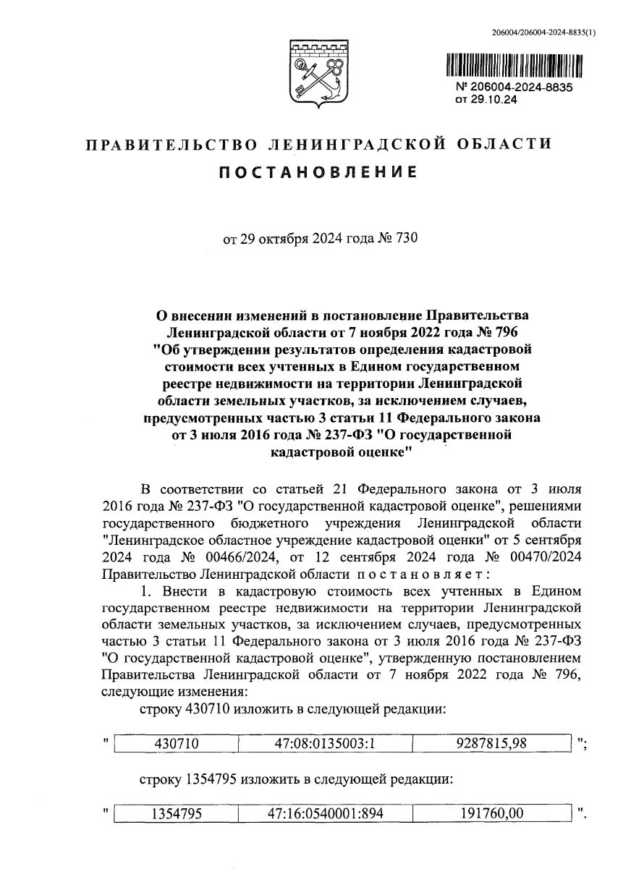

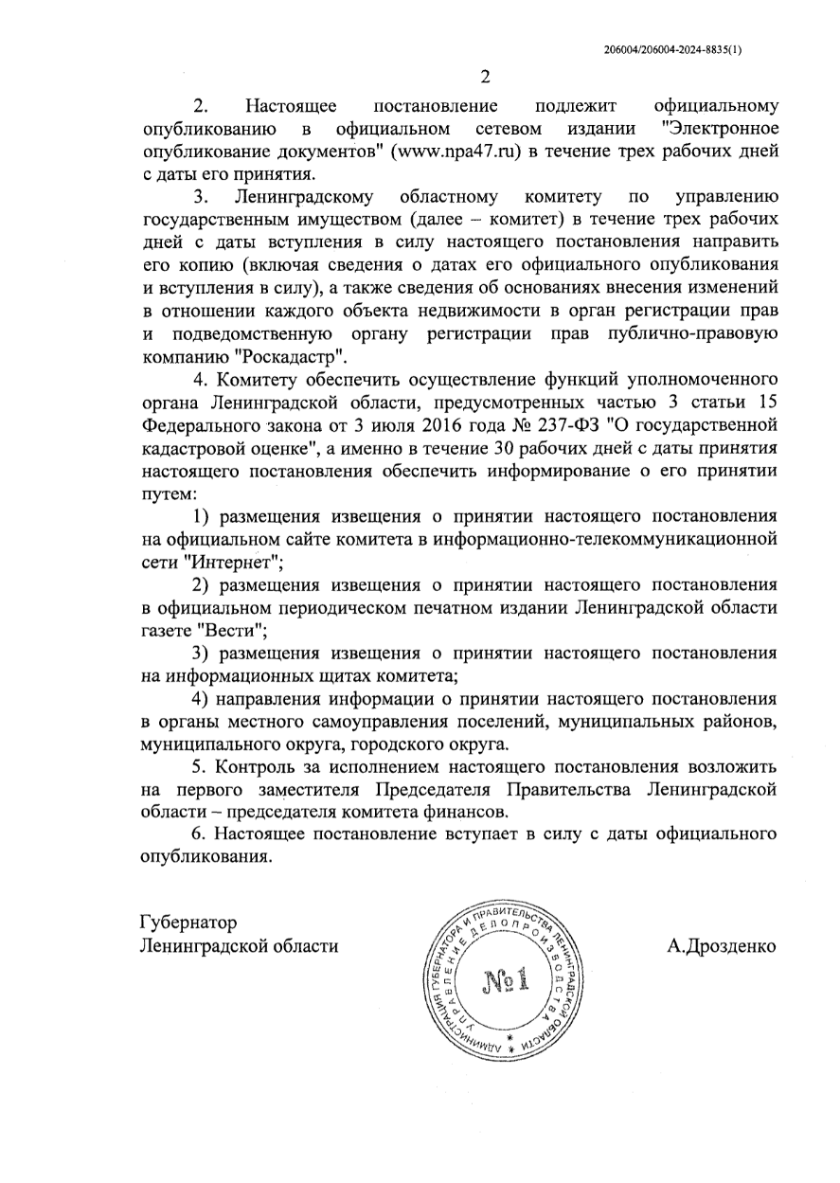

***

**ИЗВЕЩЕНИЕ**

**О внесении изменений в постановление Правительства Ленинградской области от 13 ноября 2023 года № 789 «Об утверждении результатов определения кадастровой стоимости всех учтенных в Едином государственном реестре недвижимости на территории Ленинградской области зданий, помещений, сооружений, объектов незавершенного строительства, машино-мест, за исключением случаев, предусмотренных частью 3 статьи 11 Федерального закона от 3 июля 2016 года № 237-ФЗ «О государственной кадастровой оценке»**

В Ленинградской области согласно статье 14 Федерального закона от 03.07.2016 № 237-ФЗ «О государственной кадастровой оценке» (далее – Федеральный закон № 237-ФЗ), в соответствии со статьей 6 Федерального закона от 31.07.2020 № 269-ФЗ «О внесении изменений в отдельные законодательные акты Российской Федерации» и на основании распоряжения Правительства Ленинградской области от 5 апреля 2021 года № 168-р «О проведении государственной кадастровой оценки в Ленинградской области» в 2023 году Государственным бюджетным учреждением Ленинградской области «Ленинградское областное учреждение кадастровой оценки» (далее – ГБУ ЛО «ЛенКадОценка») проведена государственная кадастровая оценка всех учтенных в Едином государственном реестре недвижимости на территории Ленинградской области зданий, помещений, сооружений, объектов незавершенного строительства, машино-мест, за исключением случаев, предусмотренных частью 3 статьи 11 Федерального закона № 237-ФЗ.

Результаты определения кадастровой стоимости утверждены постановлением Правительства Ленинградской области от 13.11.2023 № 789 «Об утверждении результатов определения кадастровой стоимости всех учтенных в Едином государственном реестре недвижимости на территории Ленинградской области зданий, помещений, сооружений, объектов незавершенного строительства, машино-мест, за исключением случаев, предусмотренных частью 3 статьи 11 Федерального закона от 3 июля 2016 года № 237-ФЗ «О государственной кадастровой оценке».

В соответствии с частью 20 статьи 21 Федерального закона № 237-ФЗ предусмотрено, что по итогам исправления ошибок, допущенных при определении кадастровой стоимости, бюджетным учреждением в течение трех рабочих дней со дня исправления таких ошибок передаются:

1) сведения о кадастровой стоимости в уполномоченный орган субъекта Российской Федерации для внесения изменений в акт об утверждении результатов определения кадастровой стоимости, если такая кадастровая стоимость определена в результате проведения государственной кадастровой оценки;

2) акт об определении кадастровой стоимости в орган регистрации прав для внесения сведений о кадастровой стоимости в Единый государственный реестр недвижимости, если такая кадастровая стоимость определена в порядке, предусмотренном статьей 16 Федерального закона № 237-ФЗ.

При этом частью 21 статьи 21 Федерального закона № 237-ФЗ закреплено, что в случае, если ошибка допущена в рамках проведения государственной кадастровой оценки, уполномоченный орган субъекта Российской Федерации в течение двадцати рабочих дней со дня получения от бюджетного учреждения сведений о кадастровой стоимости, определенной в результате исправления такой ошибки, обеспечивает внесение соответствующих изменений в акт об утверждении результатов определения кадастровой стоимости.

Постановлением Правительства Ленинградской области от 01.11.2024 № 758 в постановление Правительства Ленинградской области от 13.11.2023 № 789 «Об утверждении результатов определения кадастровой стоимости всех учтенных в Едином государственном реестре недвижимости на территории Ленинградской области зданий, помещений, сооружений, объектов незавершенного строительства, машино-мест, за исключением случаев, предусмотренных частью 3 статьи 11 Федерального закона от 3 июля 2016 года № 237-ФЗ «О государственной кадастровой оценке» внесены изменения в отношении 2 объектов недвижимого имущества с кадастровыми номерами: 47:25:0109011:34 (строка приложения 219988), 47:13:1202010:55 (строка приложения 834721).

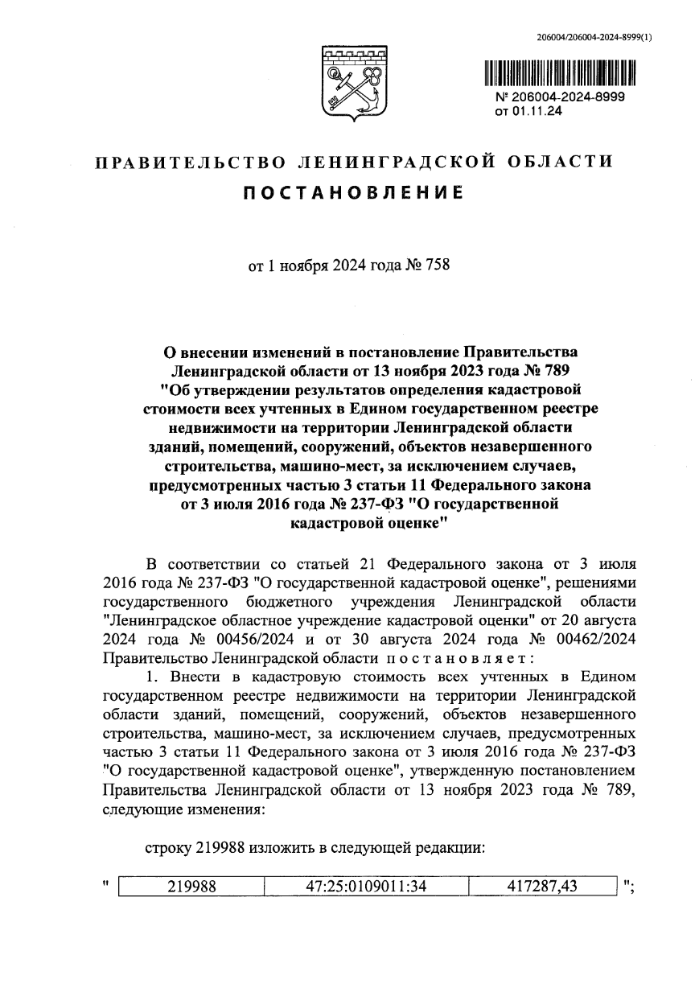

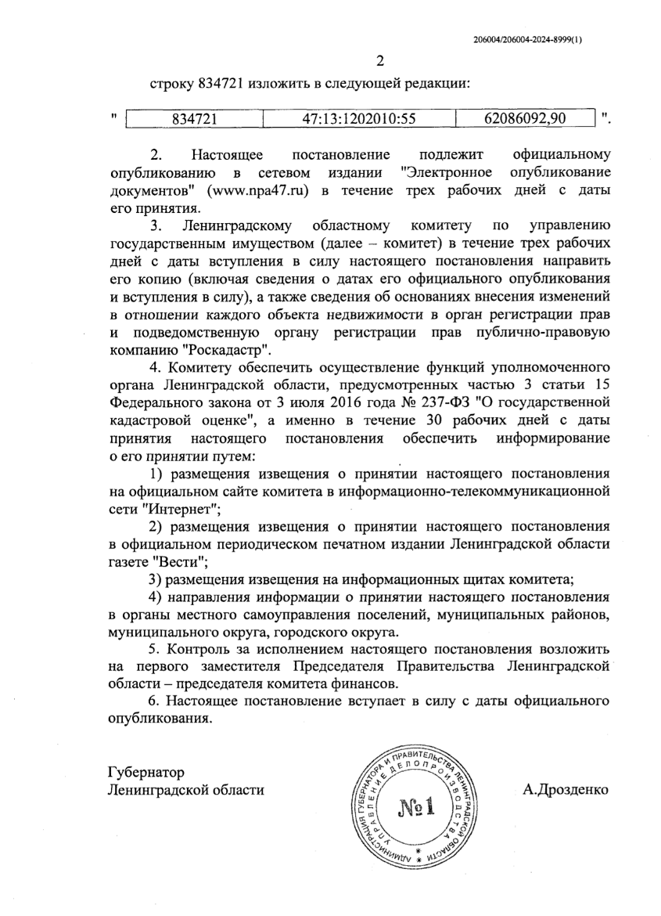

***

**ИЗВЕЩЕНИЕ**

**О внесении изменения в постановление Правительства Ленинградской области от 13 ноября 2023 года № 789 «Об утверждении результатов определения кадастровой стоимости всех учтенных в Едином государственном реестре недвижимости на территории Ленинградской области зданий, помещений, сооружений, объектов незавершенного строительства, машино-мест, за исключением случаев, предусмотренных частью 3 статьи 11 Федерального закона от 3 июля 2016 года № 237-ФЗ «О государственной кадастровой оценке»**

В Ленинградской области согласно статье 14 Федерального закона от 03.07.2016 № 237-ФЗ «О государственной кадастровой оценке» (далее – Федеральный закон № 237-ФЗ), в соответствии со статьей 6 Федерального закона от 31.07.2020 № 269-ФЗ «О внесении изменений в отдельные законодательные акты Российской Федерации» и на основании распоряжения Правительства Ленинградской области от 5 апреля 2021 года № 168-р «О проведении государственной кадастровой оценки в Ленинградской области» в 2023 году Государственным бюджетным учреждением Ленинградской области «Ленинградское областное учреждение кадастровой оценки» (далее – ГБУ ЛО «ЛенКадОценка») проведена государственная кадастровая оценка всех учтенных в Едином государственном реестре недвижимости на территории Ленинградской области зданий, помещений, сооружений, объектов незавершенного строительства, машино-мест, за исключением случаев, предусмотренных частью 3 статьи 11 Федерального закона № 237-ФЗ.

Результаты определения кадастровой стоимости утверждены постановлением Правительства Ленинградской области от 13.11.2023 № 789 «Об утверждении результатов определения кадастровой стоимости всех учтенных в Едином государственном реестре недвижимости на территории Ленинградской области зданий, помещений, сооружений, объектов незавершенного строительства, машино-мест, за исключением случаев, предусмотренных частью 3 статьи 11 Федерального закона от 3 июля 2016 года № 237-ФЗ «О государственной кадастровой оценке».

В соответствии с частью 20 статьи 21 Федерального закона № 237-ФЗ предусмотрено, что по итогам исправления ошибок, допущенных при определении кадастровой стоимости, бюджетным учреждением в течение трех рабочих дней со дня исправления таких ошибок передаются:

1) сведения о кадастровой стоимости в уполномоченный орган субъекта Российской Федерации для внесения изменений в акт об утверждении результатов определения кадастровой стоимости, если такая кадастровая стоимость определена в результате проведения государственной кадастровой оценки;

2) акт об определении кадастровой стоимости в орган регистрации прав для внесения сведений о кадастровой стоимости в Единый государственный реестр недвижимости, если такая кадастровая стоимость определена в порядке, предусмотренном статьей 16 Федерального закона № 237-ФЗ.

При этом частью 21 статьи 21 Федерального закона № 237-ФЗ закреплено, что в случае, если ошибка допущена в рамках проведения государственной кадастровой оценки, уполномоченный орган субъекта Российской Федерации в течение двадцати рабочих дней со дня получения от бюджетного учреждения сведений о кадастровой стоимости, определенной в результате исправления такой ошибки, обеспечивает внесение соответствующих изменений в акт об утверждении результатов определения кадастровой стоимости.

Постановлением Правительства Ленинградской области от 02.11.2024 № 761 в постановление Правительства Ленинградской области от 13.11.2023 № 789 «Об утверждении результатов определения кадастровой стоимости всех учтенных в Едином государственном реестре недвижимости на территории Ленинградской области зданий, помещений, сооружений, объектов незавершенного строительства, машино-мест, за исключением случаев, предусмотренных частью 3 статьи 11 Федерального закона от 3 июля 2016 года № 237-ФЗ «О государственной кадастровой оценке» внесено изменение в отношении 1 объекта недвижимого имущества с кадастровым номером: 47:01:0000000:25059 (строка приложения 899779).

